
每日市场报告

2026年2月12日

市场综述
美国三大股指小幅收跌，道指跌0.13%报50121.4点，标普500指数持平报6941.47点，纳指跌0.16%报23066.47点。美元指数涨0.07%报96.92，非美货币涨跌不一，欧元兑美元跌0.19%报1.1872，英镑兑美元跌0.08%报1.3629，澳元兑美元涨0.74%报0.7127，美元兑日元跌0.73%报153.2675，离岸人民币对美元上涨54.0个基点报6.9089。美油主力合约收涨1.45%，报64.89美元/桶；布油主力合约涨1.15%，报69.60美元/桶。国际贵金属期货普遍收涨，COMEX黄金期货涨1.53%报5107.80美元/盎司，COMEX白银期货涨4.60%报84.08美元/盎司。ICE原糖主力合约跌1.84%报13.86美分/磅，ICE棉花主力合约涨0.41%报64.04/磅。
图表1：全球主要股指涨跌幅（%）
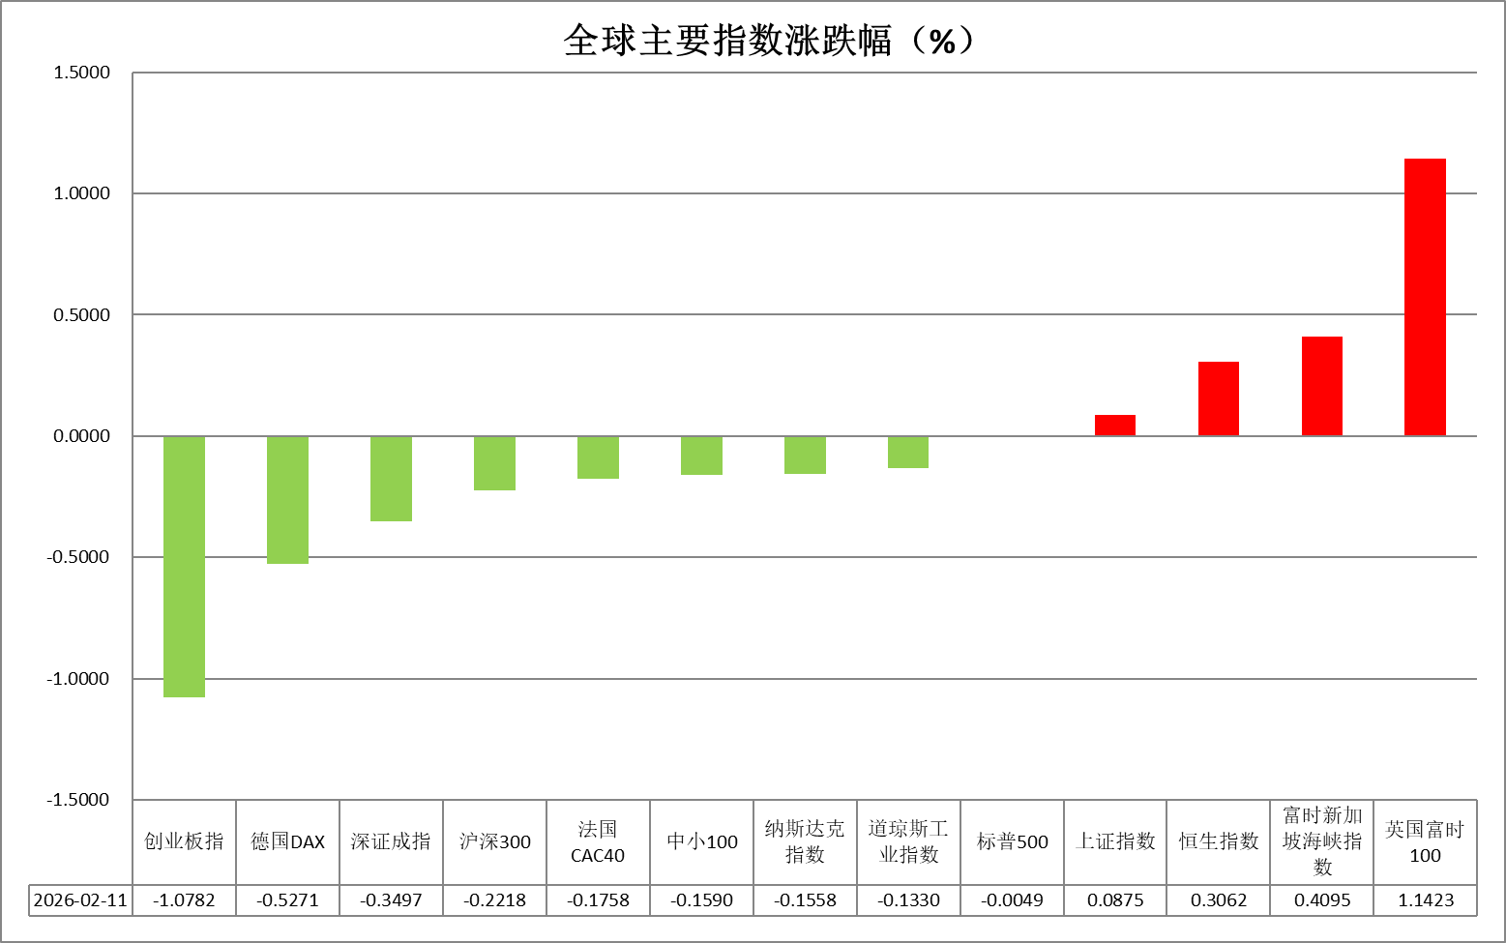
资料来源：公开资料整理、瑞达国际

- 消息回顾
【美国1月季调后非农就业人口增加13万人，远超市场预期的7万人，前值小幅下修至4.8万人。失业率录得4.3%，创2025年8月以来新低；时薪环比增长0.4%，超预期。堪萨斯城联储主席施密德表示，通胀仍高于目标水平，应维持“略具限制性”利率立场。交易员将美联储降息押注从6月推迟至7月。美国总统特朗普发文称赞1月非农强劲表现，再度呼吁大幅降息，称美国应享有全球最低利率。】
【美国总统特朗普在白宫与到访的以色列总理内塔尼亚胡举行闭门会晤，随后在社交媒体发文称，同伊朗达成协议将是美方“首选”。特朗普在社媒上一面称会晤“非常好”，一面称，除了他“坚持”与伊朗继续谈判以期达成协议外，美以双方没有达成任何实质性成果。】
【关税收入帮助美国政府在本财年头4个月将预算赤字缩小了17%，截至1月份的4个月里，预算赤字从上年同期的8400亿美元降至6970亿美元，降幅为17%。但这还不足以抵消特朗普经济计划中其他会扩大赤字的因素。国会预算办公室将其10年期总赤字预测上调了1.4万亿美元，部分原因是总统特朗普2025年的税法以及移民政策。】
【知情人士称，美国总统特朗普私下考虑退出美墨加贸易协定，这为美国、加拿大和墨西哥三方关键的重新谈判增添了更多不确定性。特朗普已询问助手为何不应退出该协定。】
【美国总统特朗普将指示五角大楼与燃煤发电厂签订合同，以期重振煤炭行业。此外，特朗普还可能会宣布美国能源部的一项计划，为六家燃煤电厂提供1.75亿美元的升级改造资金。】

今日关注
时间 | 数据/事件
2026/2/12 | 15:00 | 英国 2025 年第四季度 GDP 初值
2026/2/12 | 21:30 | 美国至 2 月 7 日当周初请失业金人数
2026/2/12 | 23:30 | 美国至 2 月 6 日当周 EIA 天然气库存

- 观点汇总
美元指数
隔夜，美元指数涨0.07%报96.92，非美货币涨跌不一，欧元兑美元跌0.19%报1.1872，英镑兑美元跌0.08%报1.3629，美元兑日元跌0.73%报153.2675。
美国1月非农就业新增13万人，远超预期6.5万，创去年4月以来最大增幅；失业率意外降至4.3%，劳动参与率与薪资增速亦有提升，显示劳动力市场在经历疲弱一年后展现短期韧性，但年度基准修正大幅下修2025年全年就业规模，从最初58.4万骤降至18.1万，大幅暴露去年统计失真与就业基础实则疲软的态势。本次矛盾的数据令降息预期再度后移。数据公布后，美元与美债收益率同步走高，年内首次降息押注推迟至7月。总体而言，1月亮眼表现难掩年度修正揭示的结构性脆弱，这为美联储后续政策调整保留空间，也令降息时点评估更趋复杂。当前围绕地缘政治局势不确定性、美国财政问题持久化等宏观叙事，难改美元中期承压格局，后续走势或仍取决于通胀数据表现以及降息预期的发展动态。
美就业数据超预期表现导致欧日元短线承压。欧央行前期维持利率按兵不动，在通胀趋稳且经济数据整体延续回暖的背景下，强化了市场对于欧央行未来延续观望立场的预期。日本方面，众议院投票决定高市早苗继续留任，日元近期强势反弹。在通胀持续高企的压力下，消费者需求延续疲软态势。自高市上任以来，其扩张性财政政策预期引发投资者担忧，令日本国债和日元持续承压。利差层面的边际收敛或对欧元中长期形成温和支撑，日元在财政担忧影响下表现或相对偏弱。
图表1：美元指数走势图
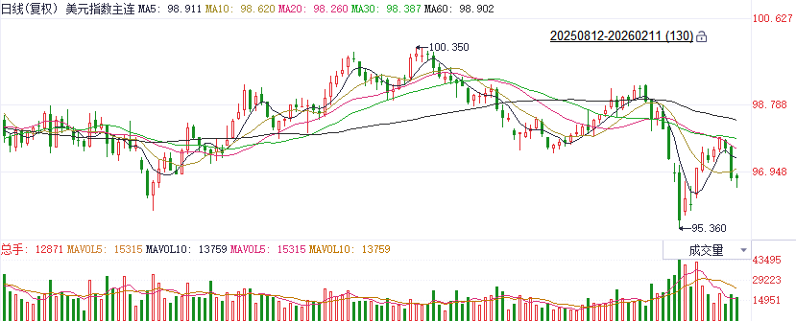
资料来源：Wind、瑞达国际

S&P500
截至2月11日，标普500指数下跌0.0%至6941.47点；迷你标普500主力合约下跌0.11%至6963点。经济数据与货币政策方面，美国1月季调后非农就业人口增加13万人，远超市场预期的7万人，前值小幅下修至4.8万人。失业率录得4.3%，创2025年8月以来新低。非农超预期增长而失业率下跌，反映出美国劳动市场仍然保持强劲。数据公布后市场对美联储今年首次降息的预期由6月后移至7月。降息预期推迟对美股形成压力，但强劲的就业数据也从宏观层面支撑美股，限制了股指的下行幅度。
图表2：S&P500走势图
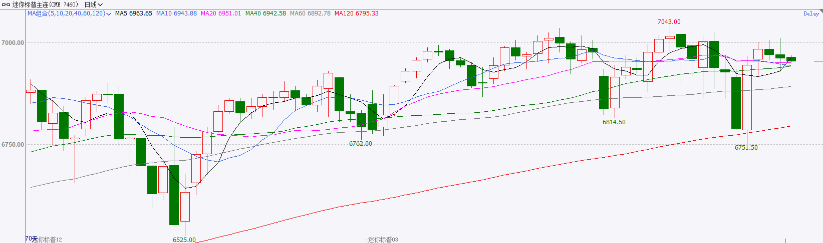
资料来源：Wind、瑞达国际

富时中国A50
截至2月11日，富时中国A50指数下跌0.24%至14988.84；新交所富时A50期指主力合约下跌0.41%至14946。国内方面，经济基本面，1月国内CPI同比增速下滑，但PPI降幅显著收窄，在反内卷政策的持续推进下，PPI回升态势明显，PPI-CPI剪刀差收窄。整体来看，1月国内物价水平有所回升，PPI走势强于CPI，后续随着物价由生产端传导至消费端，整体通胀有望回升，也将对企业及居民投资、消费起到拉动。同时春节假期前，市场流动性相对偏紧，偏好明显降低，市场向价值风格倾斜。然而，对节后两会和流动性转强的预期，也使得在临近假期前，部分资金有提起布局成长型股票的可能，部分热点题材或出现抢跑。
图表3：富时中国A50走势图
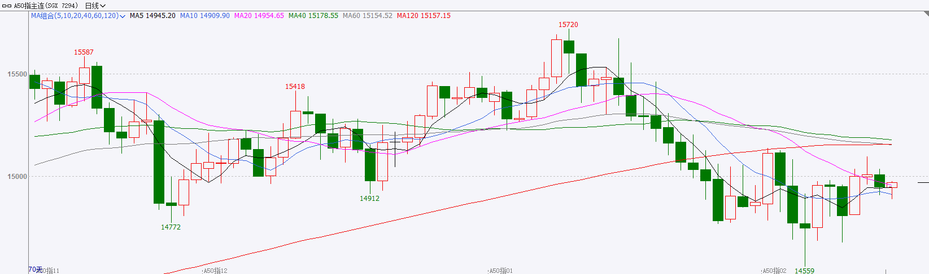
资料来源：Wind、瑞达国际

铜
隔夜COMEX铜震荡偏强，报收5.9655元/磅，涨跌幅+1.29%。国际方面，美国非农报告，美国1月季调后非农就业人口增加13万人，大超市场预期，创2025年4月以来最大增幅；失业率意外降至4.3%，创2025年8月以来新低。非农公布后，市场下调美联储降息预期。国内方面，国家统计局公布数据显示，1月份，我国CPI环比上涨0.2%，同比上涨0.2%，核心CPI同比上涨0.8%；PPI环比上涨0.4%，连续4个月上涨，涨幅比上月扩大0.2个百分点，同比则下降1.4%，降幅比上月收窄0.5个百分点。库存方面，截至2026年2月12日，COMEX铜库存为592536短吨，环比+1077短吨；LME铜库存为192100吨，环比+3000吨；SHFE每日仓单178897吨，环比+12958吨。美元美债方面，由于强劲非农促使市场削减美联储降息押注，美元指数盘中短线拉升，触及日内高点97.24点，但随后迅速回吐涨幅，最终收涨0.083%，收报96.88；美债收益率全线反弹，基准的10年期美债收益率收报4.174%，对美联储政策利率敏感的2年期美债收益率收报3.512%。操作建议，纽铜主力合约轻仓逢低短多交易，仅供参考。
图表4：铜日线走势图
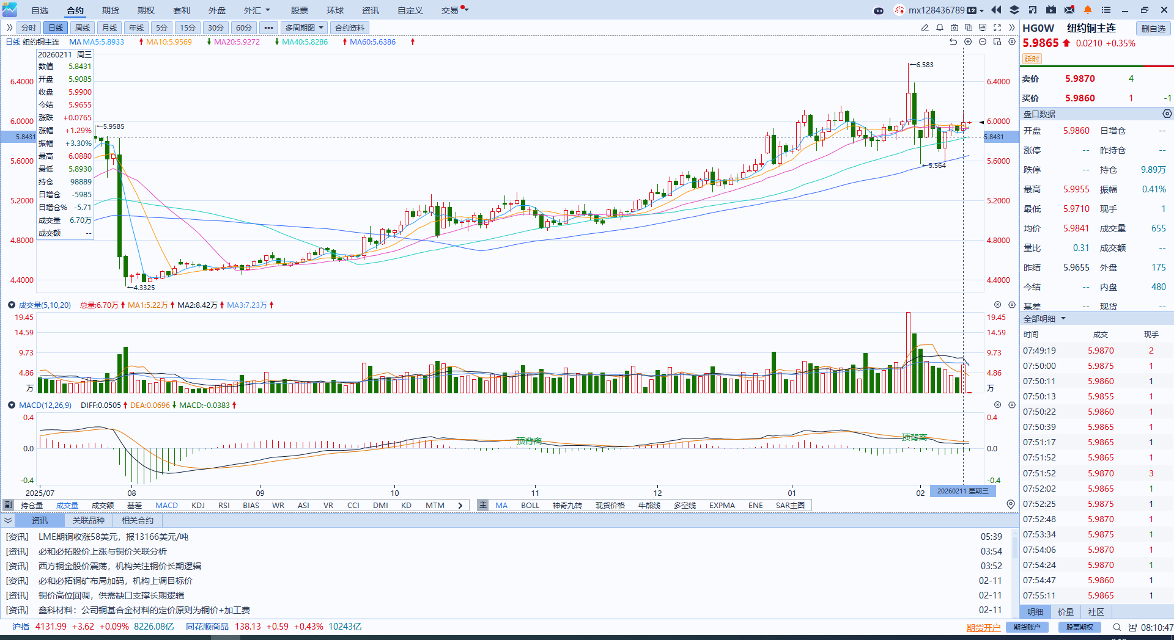
资料来源：Wind、瑞达国际

黄金
隔夜，市场围绕非农数据解读的分歧加剧，伦敦金银市场波动有所放大，COMEX黄金期货涨1.53%报5107.80美元/盎司，COMEX白银期货涨4.60%报84.08美元/盎司。美国1月非农就业新增人数创去年4月以来最大增幅，失业率意外下降，劳动参与率与薪资增速亦有提升，显示劳动力市场在经历疲弱一年后展现短期韧性，但年度基准修正大幅下修2025年全年就业规模，大幅暴露去年统计失真与就业基础实则疲软的态势。本次矛盾的数据令降息预期再度后移。数据公布后，美元与美债收益率同步走高，金银价格短线跳水后修复部分失地。总体而言，1月非农亮眼表现难掩年度修正揭示的结构性脆弱，这为美联储后续政策调整保留空间，也令降息时点评估更趋复杂。联储方面，堪萨斯城联储主席施密德表示，通胀仍高于目标水平，应维持“略具限制性”利率立场，市场将继续评估1月CPI数据表现。短期来看，非农数据所体现的超预期韧性，叠加部分美联储官员释放偏鹰信号，使黄金价格短期内缺乏进一步上行的利多条件，即将公布的通胀数据或为后续走势提供指引。中长期而言，伴随市场情绪逐步平复，贵金属定价逻辑有望回归宏观与基本面主导。若后续通胀与就业数据延续降温态势，中期宽松预期仍将支撑贵金属逢低布局的策略主线。伦敦金支撑位：4700-4800美元/盎司，阻力位：5200-5300美元/盎司；伦敦银支撑位：65-70美元/盎司，阻力位：90-95美元/盎司。
图表5：COMEX黄金日线走势图
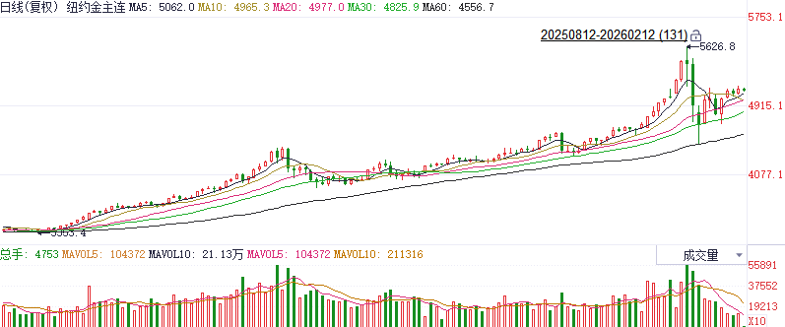
资料来源：Wind、瑞达国际

ICE原糖
洲际交易所(ICE)原糖期货周三下跌，当前全球食糖供应过剩预期令市场承压。ICE交投最活跃的5月原糖期货收跌0.21美分或1.53%，结算价报每磅13.52美分。
国际方面，巴西航运机构Williams发布的数据显示，截至2月4日当周巴西港口等待装运食糖的船只数量为49艘，此前一周为54艘。港口等待装运的食糖数量为156.44万吨，此前一周178.26万吨。当周等待装运出口的食糖船只数量下降为主，出口减少。
美糖主力价格关注上方压力14.50美分/磅，下方支撑13.0美分/磅。建议3月 ICE 期糖短期观望。
图表6：ICE原糖主力合约价格走势图
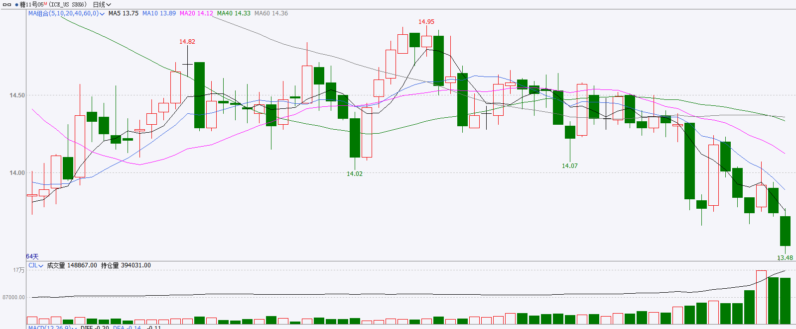
资料来源：Wind、瑞达国际

ICE棉花
洲际交易所(ICE)棉花期货周三上涨，因上周触及阶段低点后空头回补，及3月合约展期到5月合约的操作为市场提供温和支撑，ICE 5月棉花期货合约收涨0.26美分，或0.41%，结算价报每磅64.04分。
国际方面，据美国农业部(USDA)报告显示，1月29日止当周，2025/26年度美国陆地棉出口销售净增24.98万包，较前周增加23%，较前四周均值减少5%。2025/26年度美国陆地棉出口装运量23.53万包，较前周减少8%，较前4周平均水平增加25%。当周美国棉花出口签约量增加，但装运量减少。
美棉主力价格关注上方压力70美分/磅，下方支撑55美分/磅。建议 ICE5月期棉短期暂时观望。
图表7：ICE美棉主力合约价格走势图
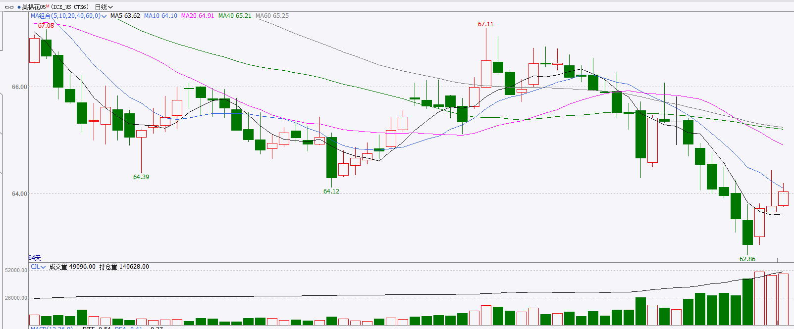
资料来源：Wind、瑞达国际

△ 免责声明
此报告由瑞达国际所编制。本报告采用之资料及意见均相信可靠及准确，但本公司并不对各分析或有关资料之可靠性及准确性作出全面性保证。本报告只供客户或读者作参考之用，客户或读者不应完全依靠本报告内容作为投资准则。
本报告之资料及意见如有任何更改，恕不另行通知。本报告并非及并无意图构成任何作价或招揽进行买卖本报告 提及的商品。本公司不会对任何因依靠本报告作出任何买卖而引致之任何损失承担任何责任。



24小时客服电话： 00852 - 25342000/86 - 13603059885
24小时传真电话： 00852 - 25632368
客服邮箱： cs@ruida- int . com
客服QQ： 203195058/2938472186
网址：www. ruida- int . com
地址: 香港湾仔菲林明道8号大同大厦17楼05 - 06室

